Муниципальное бюджетное дошкольное
образовательное учреждение
«Детский сад № 22»

Паспорт старше-подготовительнойгруппы
компенсирующей направленности №5
МБДОУ «Детский сад №22»
на 2018-2019 учебный год

г. Заволжье, 2018

Группа «Веснушки »

Воспитатели:

Коробкова Наталья Гнедина Елена
Вячеславовна Викторовна
(педагогический стаж 21 год) (педагогический стаж 20 лет)

Характеристика помещений группы №5 (количествопомещений,их площадь, этажность, электрическое освещение, водоснабжение ипр.)

Группа находится на втором этаже и состоит из 4 помещений:
Приёмной

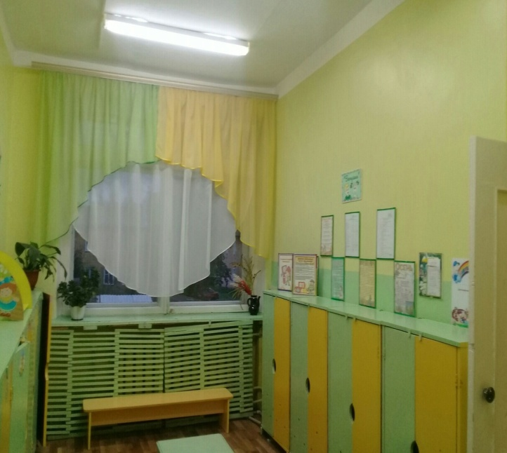

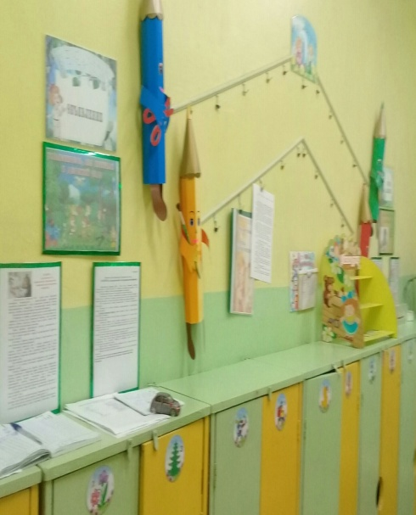

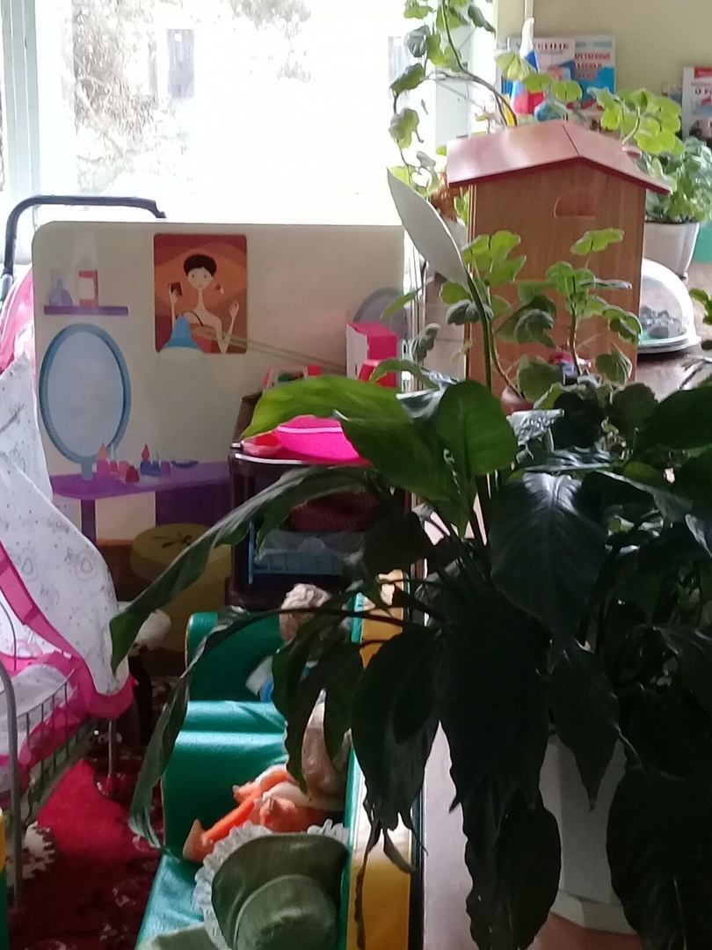
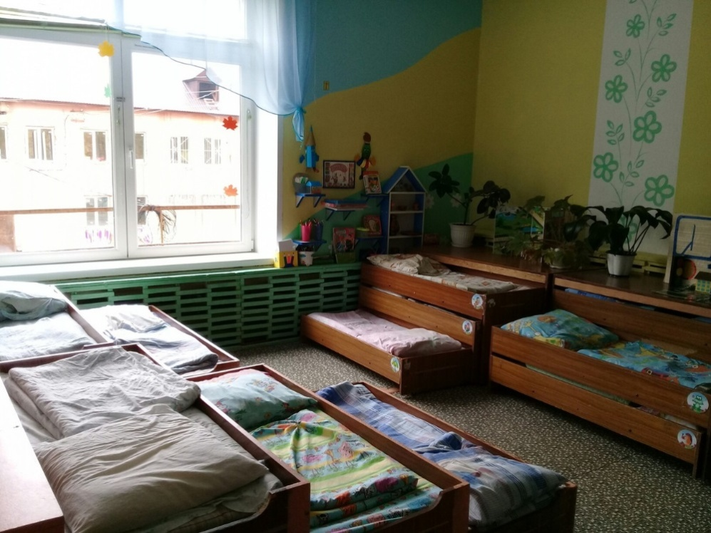
Совмещена группа со спальней

Туалет с умывальной комнатой
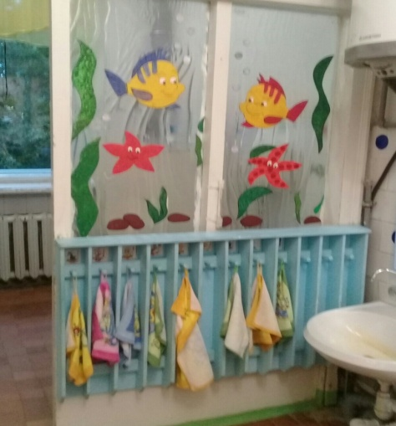

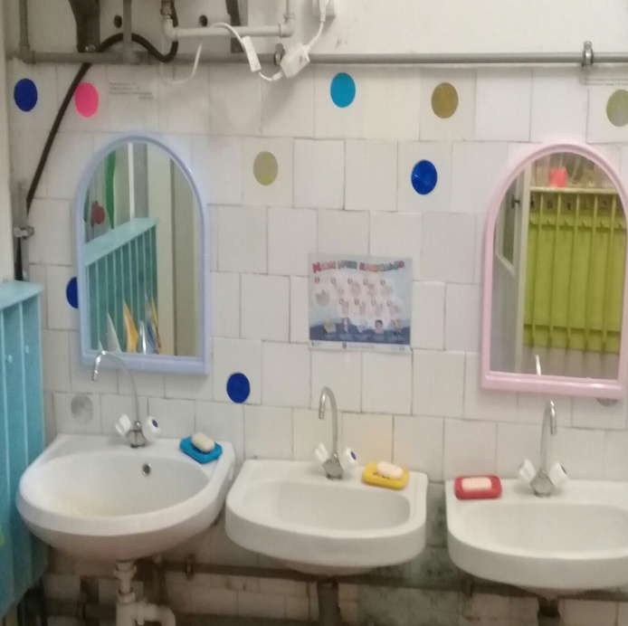

- Площадь групповой комнаты–
- Площадь приёмной–
- Площадь туалетной и умывальной комнаты–
- Посудомоечная комната –
- Освещение –электрическое
- Водоснабжение –центральное
- Оборудование группы (мебель, ТСО ипр.)

Приёмная:
- детские шкафчики -21шт.,
- полка « Умелые ручки»-1шт.,
- лавочки –2шт.,
- ковровые дорожки -2шт.,
- Зеркало - 1шт.,
Информационный стенд«Наше творчество»
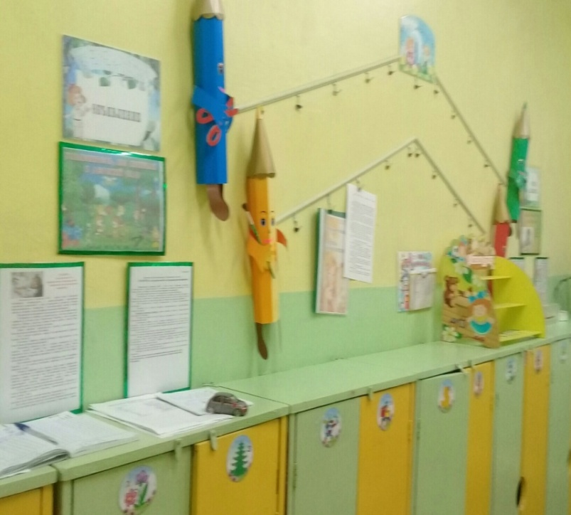

Информационный стенд «Для родителей »
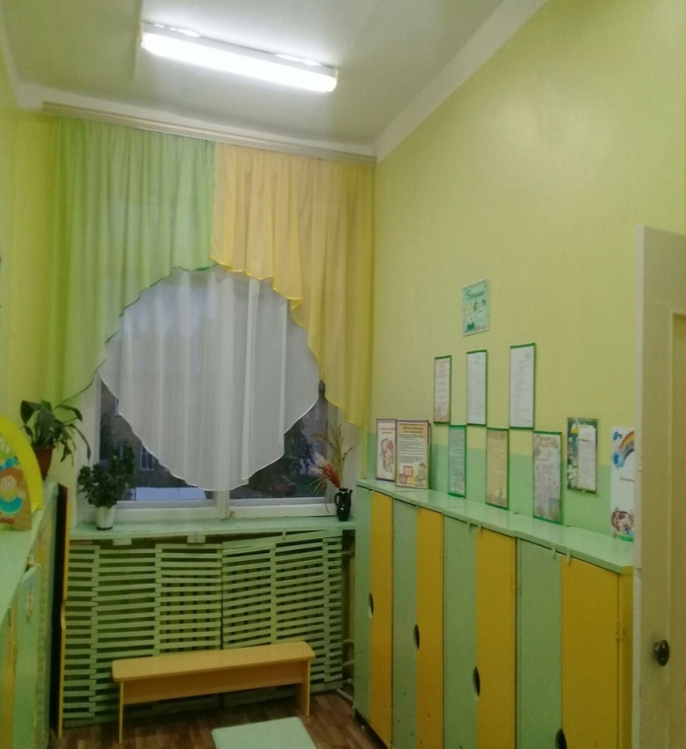

Туалетная и Умывальная комната:
- унитаз- 3шт.
- зеркало –2шт.,
- раковины -3шт.,
- детские шкафчики для полотенец – 2 секции по 12 шт.,
- шкаф для моющих и чистящих средств, и средств гигиены -2шт.,

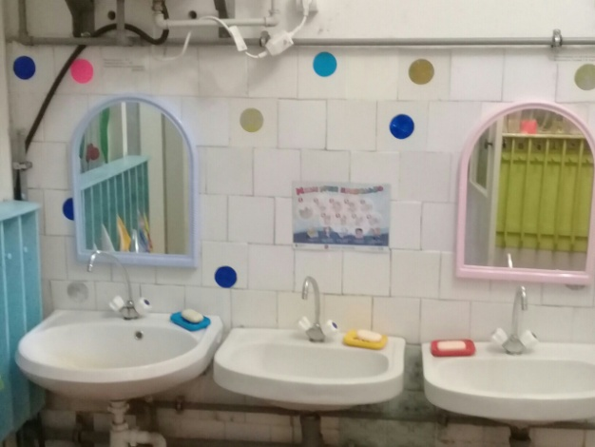

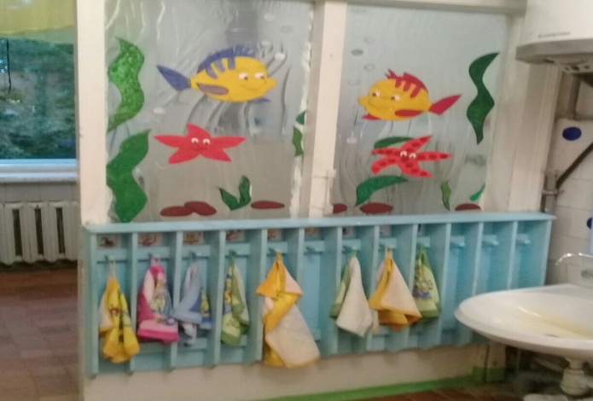

Детская игровая и групповая мебель:
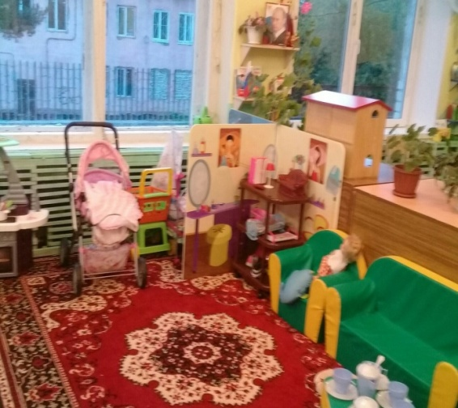
- мебель мягкая (деван,2 кресла, стол)
- стол круглый-1
- табуретки круглые-3
- детская кухня- 1шт.
- письменный стол -1шт.,
- Доска для занятий – 1шт.,
- стулья для взрослых -3шт.,
- детские тумбы кровати - 4 шт. по 3яруса с необходимым комплексом (матрац, подушка, одеяло, простыня, пододеяльник,наволочка,)
- уголок дежурства – 4фартука ,4 косынки ,
- зеркало –1шт.,
- стулья детские -15
- столы детские -7
- стол « ежики»-1
- стол полугруглый-1
- полка сиреневая -1
- полка зеленая –оранжевая-1
- полка тележка -1
- полка трансформер-2
- полка коричневая-1
- полка ФИЗО-1
- полка на колесиках Театр-1
- стол полукруглый-1
- полки для папки -5
- машины -7

Центр «Будем говорить правильно»:
- Зеркало-1
- Лампа-1пальчиковые театры-1
- «Волшебный мешочек»-1 матрешки-1
- пособия для развития правильного дыхания-1
- игры с прищепками-1
- мнемотаблицы-2
- настольные и дидактические игры-5
- игры с правилами картотеки для автоматизации и дифференциации звуков
- разных групп
- тексты и картинки для автоматизации и дифференциации звуков разных
- групп
- книжный уголок с художественной литературой

Зоны детской деятельности (центр):
Центр логики:
- цветные мозаика крупная-2;
- конструктор «Лего»-3
- магнитный конструктор-1;
- вкладыши геометрические -1
- деревянные конструктор-3
- лото-3
- строительный инструмент-1
- шнуровка мальчик-1
- конструкторы: «сборно-разборные машина-1».
- головоломки -2
- контейнеры-цветнык-6
- контейнеры прозрачные -10

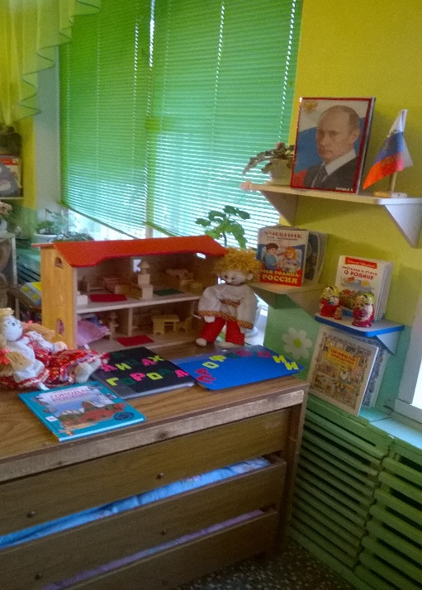
Центр патриотического воспитания;
- «Наш детский сад»-1
- «Мой город»-1
- «Моя семья»-1
- «Мой завод» -1
- «Одежда» -1
- Матрешки-2
- Наглядно-дидактические пособия в папках: -1
- Портреты соотечественников-1
- Богатыри земли русской-1
- Защитники отечества иллюстрации
- «Мой край» -1
- Предметы старины-1
- «Хлеб всему голова» -1
- «Я и спорт» -1
- Фонтаны и памятники-1
- «Профессии» -1
- Общественные здания-1
- Заволжский моторный завод-1
- Памятники воинской славы-1
- Наши знаменитые земляки-1
- Космонавты народов мира-1
- «Космос» -1
- Портреты детских писателей ХХ века-1
- Наши предки славяне-1
- Народные праздники-1
- «Семья» -1
- Городец: «Город мастеров»
- На улицах города-1
- Нижний Новгород-1
- Великая Отечественная война-1
- Художественная литература:
- «Моя Родина Россия» В.Степанов
- Энциклопедия города России
- Рассказы и стихи о Родине
- Дом деревянный «Моя семья»-1
- Викторина вся Россия-1

Центр Экологического воспитания;
- Набор игрушки-животные «дикие»-1
- «домашние»-1
- муляжи овощей и фруктов-1
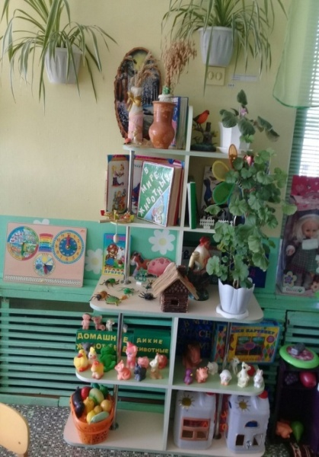
- дидактический материал «Овощи-фрукты»-1
- «Времена года»-1
- «Ягоды и фрукты»-1
- «Детская карта мира»-1
- «Дикие и домашние животные и их детёныши»-1
- «Птицы »-1
- «Строение тела человека»-1
- Д,и.«Части суток»-1
- энциклопедии из серии «Я познаю мир»-1
- Игры настольные по экологическому воспитанию-9
- Лото с названиями детенышей животных-1
- «Где кто живет»-1
- Конструктор с животными-1
- Д.и. «приготовь обед»-1
- Календарь природы дерявяный-1
- Кто где живет-1
- Птичка певунья-1

Художественно-эстетический центр:

«Территория творчества».
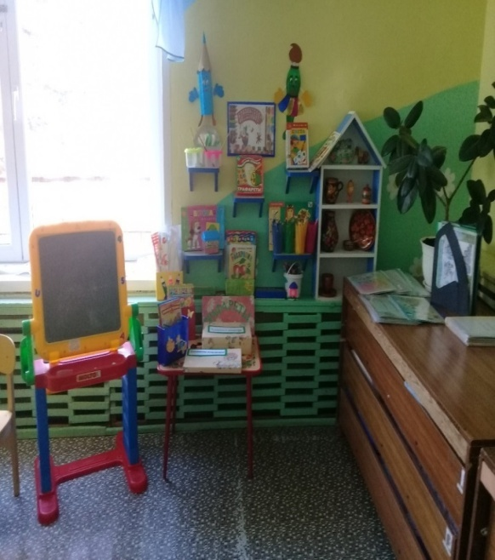
- краски;
- гуашь;
- стаканчики дляводы;
- цветныекарандаши;
- мелки;
- фломастеры;
- цветная бумага и картон;
- кисти для рисования иклея;
- пластилин;
- дощечки для лепки;
- стеки;
- клей;
- наборы трафаретов и раскраски;
- детская художественная литература (сказки, рассказы, потекши, песни, стихи, прибаутки).
- Мольберт деревяный-1
- Мольберт для рисования-1
- Полка дом -1
- Полки маленькие -5
- Дидактич. игры самодельн.-5
- Шаблоны-1
- Дид. мат. в папках-5
- Посуда расписная-7

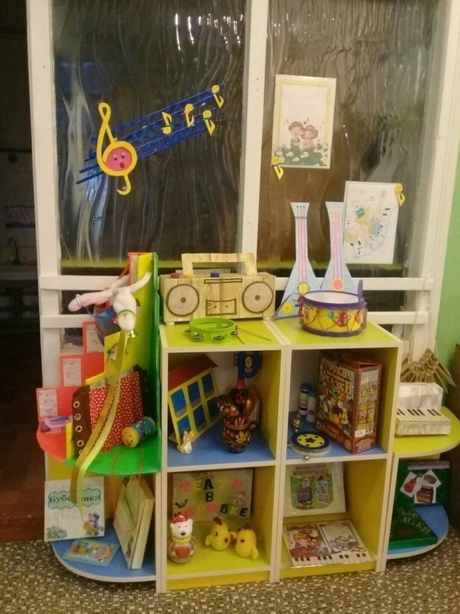
Музыкальный центр:

- Металлофон-1
- «Наш оркестр»-1
- Музыкальные колокольчики-5
- Синтезатор детский-1
- Муз.дид.игры -6
- Барабан-1
- Озвученные муз.инструменты-8
- Не озвученные муз.инструменты-8
- Альбом иллюстраций к песням-2
- Для стимулирования творчества (платочки, ленты, ободки)
Музыкальные инструменты:
- Бубны-1
- Ксилофон-1
- Дудочка-1
- Погремушки-1
- деревянные ложки-1
- маракасы-2
- свистульки-1
- колокольчики-2
- магнитофон-1
- «шумелки»-4
- Игра музыкальных инструментах-1
- музыкальные сказки.-1

Физкультурно –оздоровительный центр:
- Мячики маленькие-3
- Мячи большие-4
- Мяч массажный маленький-3
- Дуги для подлезания -2
- Обруч пластмассовый средний-2
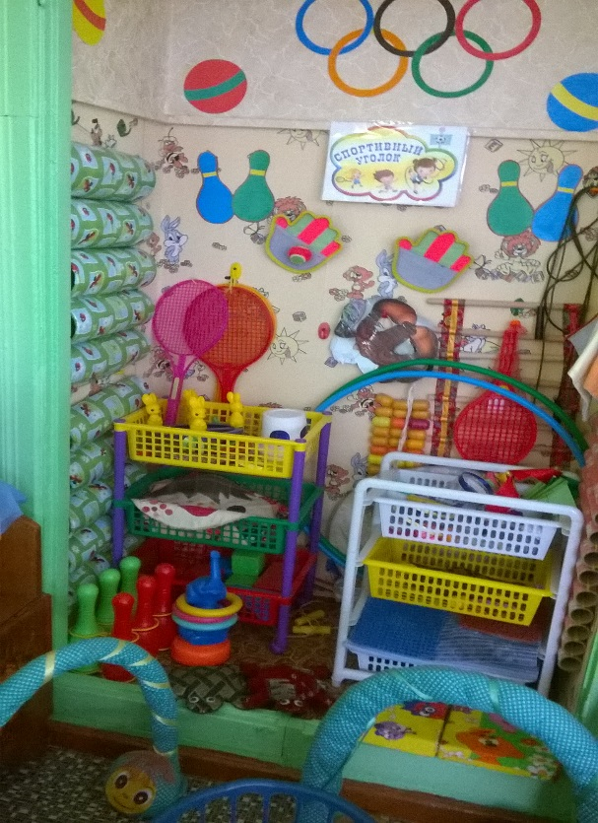
- Палка гимнастическая-1
- Мешочки для метания-7
- Палка гимнастическая-1
- Мешочки для метания-7
- Кольцеброс-3
- Мячи резиновые -1
- Обруч пластмассовый малый-2
- Комплект разноцветных кеглей-1
- Скакалка детская-5
- Массажный коврик-1
- Бонбинтон-5
- Массажная дорожка для профилактики плоскостопия-2
- Гантели-2
- Дидактические игры по ЗОЖ-8
- Картотека «Дыхательной гимнастики»,
- Картотека «Гимнастика для глаз»,
- Картотека «Гимнастика для плоскостопья»
- Картотека «Пальчиковой гимнастики»
- Картотека «Подвижных игр»
- Картотека «Физкультминуток»
- Утренняя гимнастика по возрасту детей
- Картотека «Прогулок»

Центр театрального творчества;
- Шапочки-маски для театрализованной деятельности-10
- Подставка для перчаточных кукол-1
- Ширма для кукольного театра настольная-1
- Комплект элементов костюма для театрализованной деятельности-1
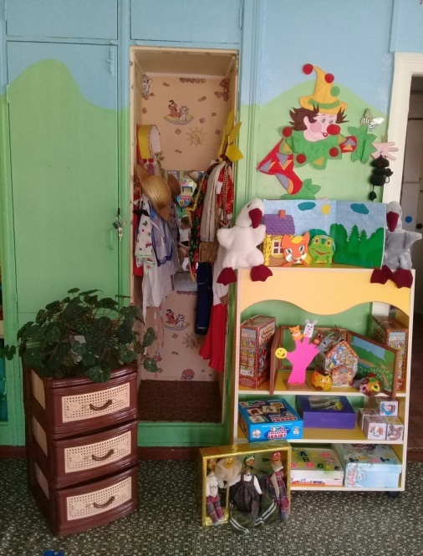
- Театр Би-ба-бо 2
- Театр на кубиках -2
- Театр настольный бумажный -4
- Театр деревянный-3
- Театр на ложках-1
- Театр теневой-1
- Театр на дисках-1
- Театр в каробке-1
- Театр на стаканчика-1 ,
- Театр тактильных ощущений-1
- Театр пальчиковый фетровый -3
- Театр пальчиковый деревный-1
- Элементы украшения для показа театра -5

Центр безопасности;
- Руль -2
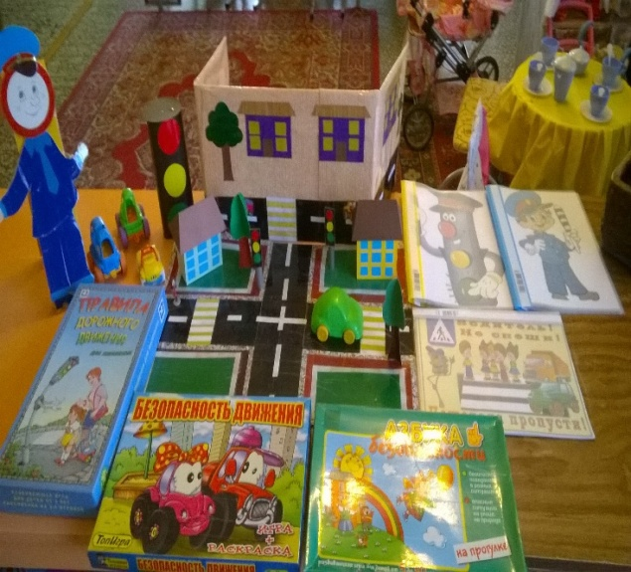
- Закон улиц и дорог -1
- Опасно – не опасно -1
- На улицах города-1
- В мире опасных предметов -1
- «Как вести себя в лесу»-1
- Службаспасения» -1
- Безопасность -1
- Правила дорожного движения -1
- Грузовые, легковые автомобили-8
- Карточки «Правило дорожного движения»
- « Пожарной безопасности»
- Дорога мелкими машинами-1

Познавательный центр:
- Магнитная азбука
- Математическое лото
- научно-познавательная настольнаяигра«Части суток»
- дидактическая игра«Время»
- научно-познавательная настольная игра «Кто как устроен»
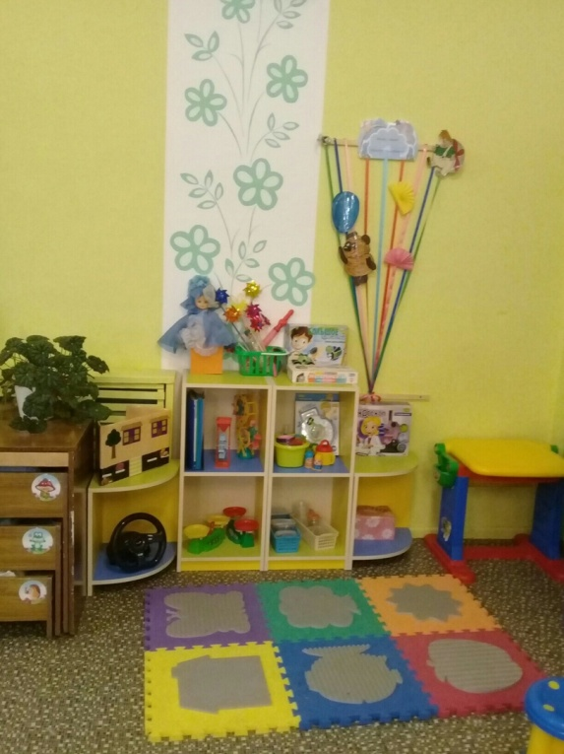
- дидактическая игра «Четвертый лишний»
- настольная игра «Цветик семицветик»
- развивающая игра «Мир растений»
- развивающая игра «Мои первые буквы»
- развивающая игра «Найди и угадай»
- развивающая игра"Арифметика"
- - «Чудесный мешочек» - 1
- материал по математике:
- Набор геометрических фигур разной формы-
- Счетный материал-3
- Дидактические игры по математике -4
- Набор полосок разных размеров-1
- Мельница для действий с песком и водой-1
- Ширма напольная-1
- Ширма настольная-1
- Накидки для парикмахера-1
- Накидки для повара-1
- Набор оборудования для игр-экспериментов с песком и водой.-1
- Микроскоп-1
- Эксперименты
- дорожные знаки «Книжки малышки»
- тетради для обучающей деятельности по грамоте и математике с наглядным материалом.

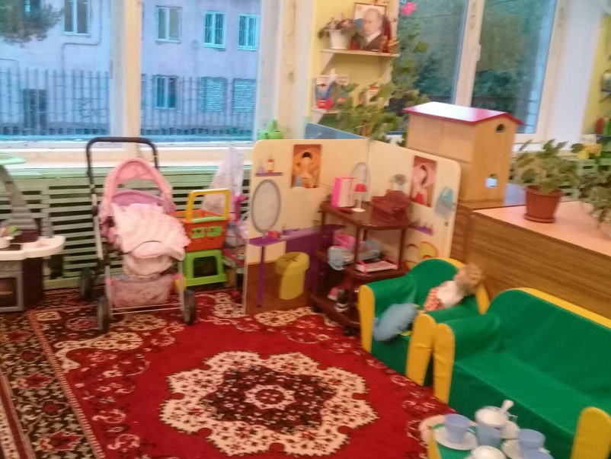
Игровой центр:
- Кукольные кроватки
- машинки большие и маленькие
- кукла Инна-1
- куклы средние -3
- утюги
- посуда
- детские газовые плиты
- мягкиеигрушки
- кукольные принадлежности
- ряженье
- набор игр «парикмахер»
- набор Золушка
- атрибуты сюж рол игр «Доктор».«Семья»,«Больница».«Аптека».
- »Магазин», «Библиотека»
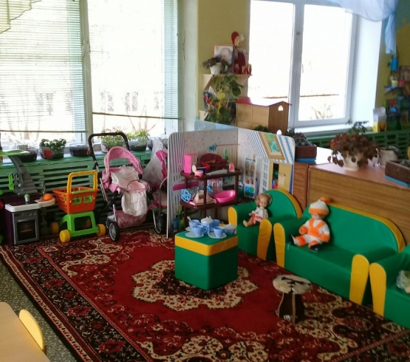
- Настольная Хоккей-1
- настольная игра «Этикет»
- детская коляска-1
- корзина на колесиках-1
- дом моей мечты
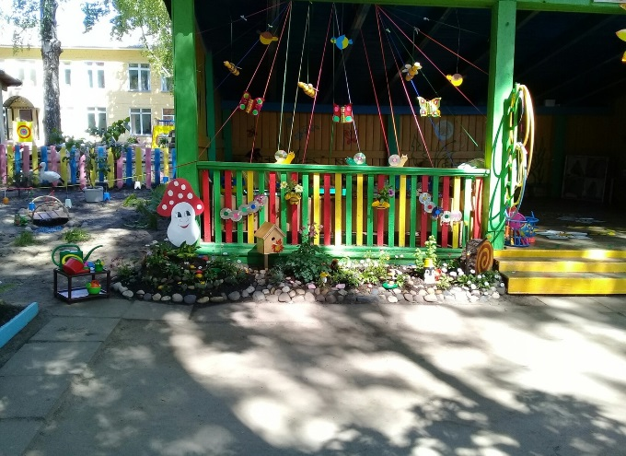
Детская площадка

- Ведёрки-3
- Лейка-2
- Совочки-5
- Лапатки-7
- Грабли-7
- Рюкзак для игры спеском-1
- Песочный набор -1
- Лейка-3
- Тачка для игр на улице-2
- Мебель деревянная
- Детские коляска -2
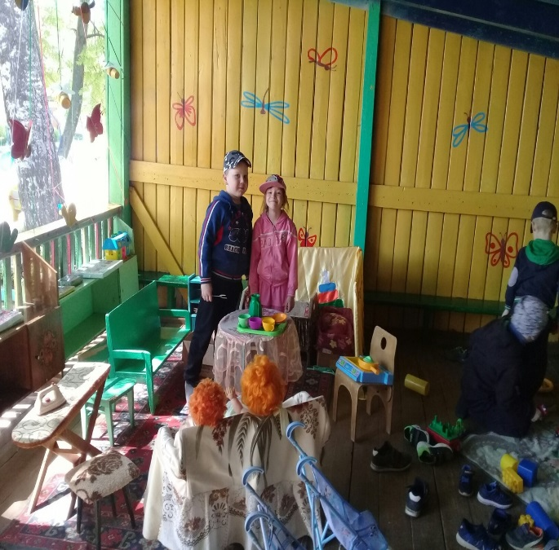
- Куклы -2
- Обруч пластмассовый средний-2
- Палка гимнастическая-1
- Массажный коврик-1
- Бонбинтон-5
- Мячи большие-4
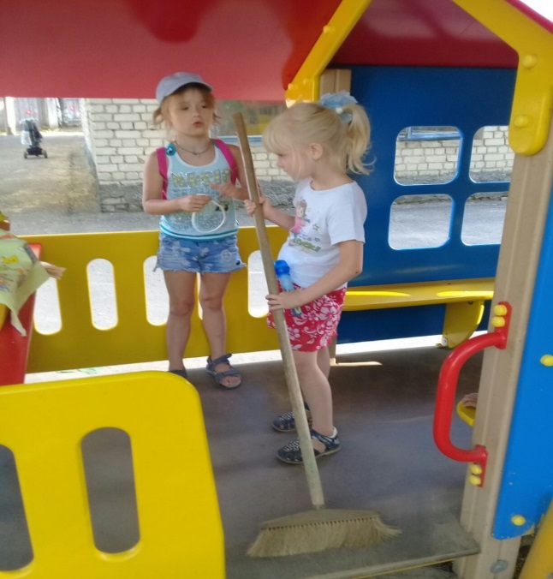
- Кольцеброс-3

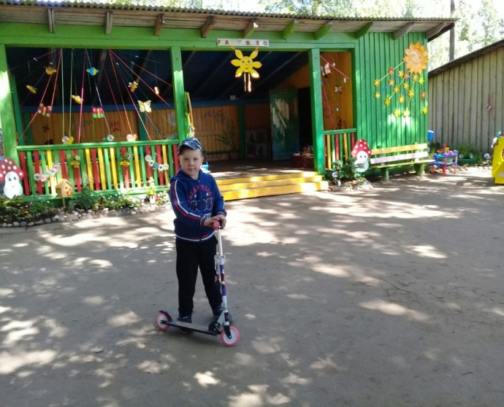
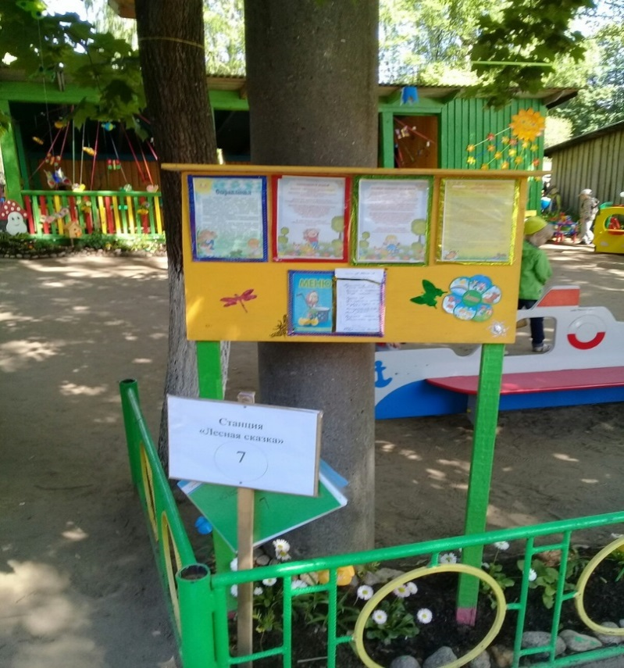
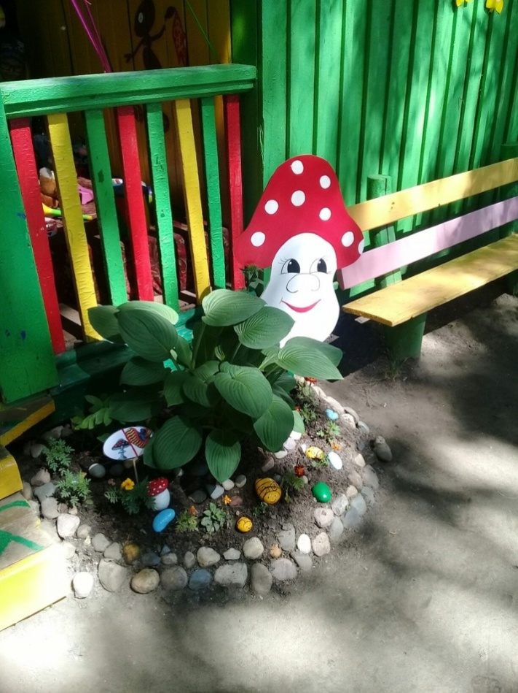
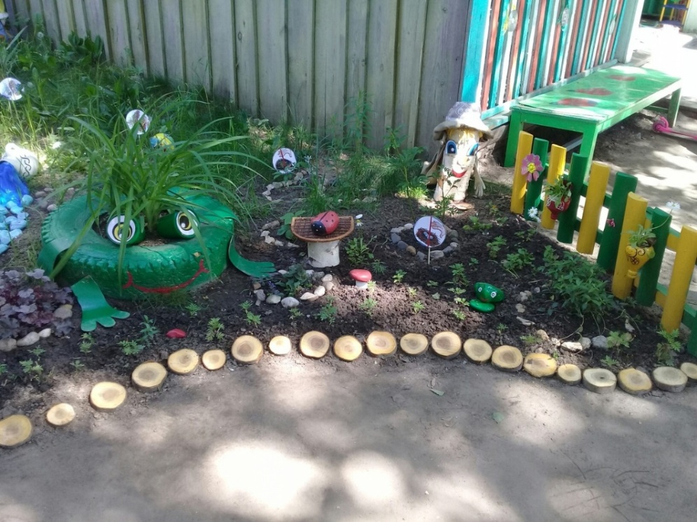

Методическое обеспечение
«Физическое развитие» | Кириллова Ю. А. Комплексы упражнений (ОРУ) и подвижных игр на свежем воздухе для детей логопедических групп (ОНР) с 3 до 7 лет. — СПб.: ДЕТСТВО-ПРЕСС, 2008.  Нищева Н. В. Логопедическая ритмика в системе коррекционной работы в детском саду. — СПб.: ДЕТСТВО-ПРЕСС, 2014.  Нищева Н.В. Картотеки подвижных игр, упражнений, физкультминуток, пальчиковой гимнастики. - СПб.: ДЕТСТВО-ПРЕСС, 2016  В. М. Нищев, Н. В. Нищева Веселые подвижные игры для малышей. - СПб.: ДЕТСТВО-ПРЕСС, 2015  Стефанко А. В. и др. Здоровьесбережение в коррекционной и образовательной деятельности с дошкольниками с ТНР. СПб.: ДЕТСТВО-ПРЕСС, 2018  Калинина Т. В. Пальчиковые игры и упражнения для детей от 2 до 7 лет. Издательство «Учитель»
«Социально-коммуникативное развитие» | Нищева Н.В. Картотеки подвижных игр, упражнений, физкультминуток, пальчиковой гимнастики. - СПб.: ДЕТСТВО-ПРЕСС, 2016  Нищева Н.В. Все работы хороши. Сельские профессии. СПб.: ДЕТСТВО-ПРЕСС, 2017  Нищева Н.В. Все работы хороши. Городские профессии. СПб.: ДЕТСТВО-ПРЕСС, 2017  Нищева Н.В. Мамы всякие нужны. Детям о профессиях. Выпуск 1, выпуск 2. - СПб.: ДЕТСТВО-ПРЕСС, 2018  Нищева Н.В. Наш детский сад. Выпуск 1, 2, 4. - СПб.: ДЕТСТВО-ПРЕСС, 2016  Нищева Н.В. Картотека сюжетных картинок. Две столицы. Выпуск 19. - СПб.: ДЕТСТВО-ПРЕСС, 2018  Тимофеева Л.Л. Формирование культуры безопасности. Планирование образовательной деятельности в старшей группе. СПб.: ДЕТСТВО-ПРЕСС, 2015  Тимофеева Л.Л. Формирование культуры безопасности. Планирование образовательной деятельности в подготовительной к школе группе. СПб.: ДЕТСТВО-ПРЕСС, 2018
«Речевое развитие». | Нищева Н. В. Современная система коррекционной работы в логопедической группе для детей с общим недоразвитием речи. — СПб.: ДЕТСТВО-ПРЕСС, 2017  Нищева Н.В. Развитие связной речи детей дошкольного возраста с 2 до 7 лет - СПб.: ДЕТСТВО-ПРЕСС, 2018  Нищева Н.В. Занимаемся вместе. Домашняя тетрадь для дошкольников и их родителей. Старшая (Подготовительная к школе) группа. Часть I. Часть II.  Нищева Н.В. Картотека заданий для автоматизации правильного произношения и дифференциации звуков разных групп. СПб.: ДЕТСТВО-ПРЕСС, 2018  Нищева Н.В. Картинки и тексты для автоматизации звуков разных групп. СПб.: ДЕТСТВО-ПРЕСС, 2015  Нищева Н.В. Тексты и картинки для автоматизации и дифференциации звуков. Выпуск 1, 2, 3, 5. СПб.: ДЕТСТВО-ПРЕСС, 2018  Нищева Н.В. Тексты и картинки для автоматизации и дифференциации звуков. Выпуск 4. СПб.: ДЕТСТВО-ПРЕСС, 2019  Нищева Н.В. Тетрадь-тренажер для автоматизации произношения и дифференциации звуков раннего онтогенеза  СПб.: ДЕТСТВО-ПРЕСС, 2019  Нищева Н.В. Тетрадь-тренажер для автоматизации произношения и дифференциации звуков СПб.: ДЕТСТВО-ПРЕСС, 2016  Нищева Н.В. Обучение дошкольников рассказыванию по серии картинок. Старший дошкольный возраст (5-6 лет). Выпуск 2 СПб.: ДЕТСТВО-ПРЕСС, 2018  Нищева Н.В. Обучение дошкольников рассказыванию по серии картинок. Старший дошкольный возраст, подготовительная к школе группа (6-7 лет). Выпуск 3 СПб.: ДЕТСТВО-ПРЕСС, 2018  Нищева Н.В. Обучение детей пересказу по опорным картинкам. Выпуск 1. СПб.: ДЕТСТВО-ПРЕСС, 2017  Нищева Н.В. Обучение детей пересказу по опорным картинкам. Выпуск 3. СПб.: ДЕТСТВО-ПРЕСС, 2017  Нищева Н.В. Обучение детей пересказу по опорным картинкам. Выпуск 4. СПб.: ДЕТСТВО-ПРЕСС, 2017  Нищева Н.В. Обучение детей пересказу по опорным картинкам. Выпуск 5. СПб.: ДЕТСТВО-ПРЕСС, 2017  Чистова О. А. Ребусы – средство речевого и познавательного развития дошкольника. 5-7 лет. Выпуск 1. СПб.: ДЕТСТВО-ПРЕСС, 2018  Нищева Н.В. Рассказываем по сериям картинок. Выпуск 1, 2. СПб.: ДЕТСТВО-ПРЕСС, 2018  Нищева Н.В. Рассказываем по сериям картинок. Выпуск 3. СПб.: ДЕТСТВО-ПРЕСС, 2019  Нищева Н.В. Формирование навыка пересказа у детей дошкольного возраста. СПб.: ДЕТСТВО-ПРЕСС, 2017  Нищева Н.В. Картотека предметных и сюжетных картинок для автоматизации и дифференциации звуков разных групп. Выпуск 3. СПб.: ДЕТСТВО-ПРЕСС, 2014  Нищева Н.В. Картотека предметных и сюжетных картинок для автоматизации и дифференциации звуков разных групп. Выпуск 4. СПб.: ДЕТСТВО-ПРЕСС, 2014
«Познавательное развитие» | Нищева Н.В. "Развитие математических представлений у дошкольников с ОНР (6-7 лет) — СПб.: ДЕТСТВО-ПРЕСС, 2012.  Нищева Н.В." Играйка, считайка. Игры на развитие математических представлений. Выпуск 10"- СПб.: ДЕТСТВО-ПРЕСС, 2012.  Нищева Н.В. "Живая природа" - Мир растений"- СПб.: ДЕТСТВО- ПРЕСС, 2017.  Нищева Н.В. "Живая природа" - Мир животных"- СПб.: ДЕТСТВО- ПРЕСС, 2016.  Нищева Н.В "Картотека предметных картинок. Выпуск 27" - СПб.: ДЕТСТВО- ПРЕСС, 2015.  Нищева Н.В "Картотека предметных картинок. Выпуск 15" - СПб.: ДЕТСТВО- ПРЕСС, 2016.  Нищева Н.В "Картотека предметных картинок. Выпуск 1" - СПб.: ДЕТСТВО- ПРЕСС, 2015.  Нищева Н.В "Картотека предметных картинок. Выпуск 16" - СПб.: ДЕТСТВО- ПРЕСС, 2016.  Нищева Н.В "Картотека предметных картинок. Выпуск 3" - СПб.: ДЕТСТВО- ПРЕСС, 2016.  Куликовская Т. А. Лес. Деревья. Грибы. Ягоды. Дидактический материал по лексической теме. 5-7 лет. СПб.: ДЕТСТВО-ПРЕСС, 2018  Нищева Н.В "Картотека предметных картинок. Выпуск 2" - СПб.: ДЕТСТВО- ПРЕСС, 2018.  Нищева Н.В "Картотека предметных картинок. Выпуск 6" - СПб.: ДЕТСТВО- ПРЕСС, 2018.  Нищева Н.В "Картотека предметных картинок. Выпуск 9" - СПб.: ДЕТСТВО- ПРЕСС, 2017.  Нищева Н.В "Картотека предметных картинок. Выпуск 5" - СПб.: ДЕТСТВО- ПРЕСС, 2018.  Нищева Н.В "Картотека предметных картинок. Выпуск 10" - СПб.: ДЕТСТВО- ПРЕСС, 2017.  Нищева Н.В "Картотека предметных картинок. Выпуск 7" - СПб.: ДЕТСТВО- ПРЕСС, 2018.  Нищева Н.В "Картотека предметных картинок. Выпуск 17" - СПб.: ДЕТСТВО- ПРЕСС, 2018.  Соломенникова О. А. Ознакомление с природой в детском саду. Старшая группа. Мозаика-Синтез, Москва, 2016  Соломенникова О. А. Ознакомление с природой в детском саду. Подготовительная к школе группа. Мозаика-Синтез, Москва, 2018  Дыбина О. В. Ознакомление с предметным и социальным окружением. Старшая группа. Мозаика-Синтез, Москва, 2018  Дыбина О. В. Ознакомление с предметным и социальным окружением. Подготовительная к школе группа. Мозаика-Синтез, Москва, 2018
«Художественно-эстетическое развитие» | Нищева Н.В. Логопедическая ритмика в системе коррекционной работы в детском саду. - СПб.: ДЕТСТВО- ПРЕСС, 2018.  Нищева Н.В., Л. Б. Гавришева Вышел дождик на прогулку. Выпуск 1. СПб.: ДЕТСТВО-ПРЕСС, 2017  Дубровская Н.В. Цвет творчества. Художественно-эстетическое развитие дошкольников - СПб.: ДЕТСТВО-ПРЕСС, 2017.  Дубровская Н.В. Коллаж. СПб.: ДЕТСТВО-ПРЕСС, 2013  Дубровская Н.В. Мозаика. СПб.: ДЕТСТВО-ПРЕСС, 2014  Дубровская Н.В. Цвет творчества. Совместная деятельность с дошкольниками по изобразительному искусству от 6 до 7 лет - СПб.: ДЕТСТВО-ПРЕСС, 2019

